新 书 推 荐

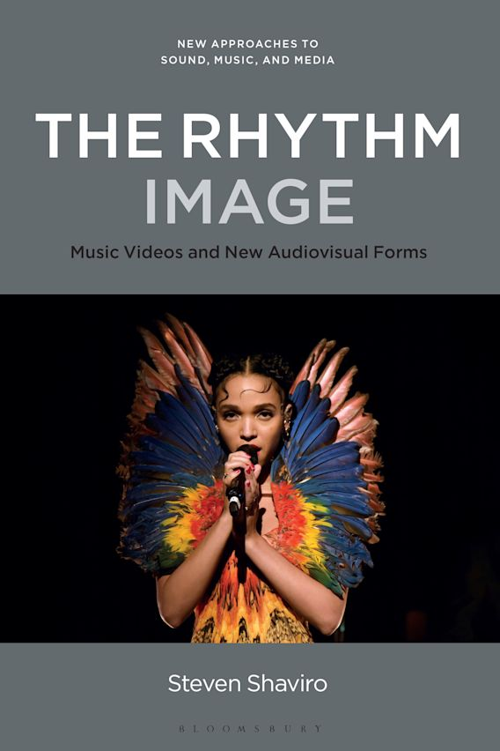
中文书名：《音乐短片和新的视听形式》
英文书名：The Rhythm Image: Music Videos and New Audiovisual Forms
作 者：Steven Shaviro
出 版 社：Bloomsbury Publishing
代理公司：ANA/Leah Guo
页 数：240页
出版时间：2022年12月
代理地区：中国大陆、台湾
审读资料：电子稿
类 型：音乐/大众传媒

内容简介：

- 深入解读最新的音乐短片和音乐家
- 分析视听媒体在当代数码电子世界中的困境
- 解释德勒兹的电影理论，并说明如何将其应用并拓展到21世纪的数字作品中
- 作者史蒂夫·沙维罗（Steve Shaviro）是该研究领域的领军人物，撰写了11本关于电影、媒体和音乐等的书籍。

本书深入分析了最新的音乐录像短片，并从视听角度分析它们反映的新技术和新文化背景。

在我们现在所处的流媒体时代，音乐录影短片发挥着重要作用。它们投射出音乐家们的性格和对未来的愿景；它们站在流行文化发展的最前沿，融合了多种参考框架，从舞蹈到高定服装，从邪典电影和电视节目到互联网梗图。最重要的是，音乐录像短片是试验新的视听表达形式的实验室。

《音乐短片和新的视听形式》（The Rhythm Image）探讨了以上所有这些角度。本书深入分析了近期音乐家，包括从流行巨星威肯（The Weeknd）到FKA twigs和道恩·理查德（Dawn Richard）等独立女性音乐家的音乐短片。本书中讨论的音乐短片都涉及了流行音乐的传统主题：性和爱、金钱和名声，以及种族和性别的生活体验。但这些音乐短片又以奇怪和独特的方式重新阐释了这些主题，反映了我们与社交媒体、大数据和我们对数字世界全天候的关注的纠葛。

作者简介：

史蒂夫·沙维罗（Steve Shaviro）是美国韦恩州立大学（Wayne State University）的英语教授。他写了11本书，包括《电影的躯干》（Cinematic Body）（1993）、《后电影情绪》（Post-Cinematic Affect）（2010）和《数字音乐录像短片》（Digital Music Videos）（2017）。

媒体评价：

“25年前，MTV的“放大器”栏目向公众展示了电子音乐视频，这是节拍驱动的后人类主义的产物。节目结束后，这样的视频却成倍增加，数字修补技术将嘻哈、R&B与电子节奏音乐视觉化。史蒂夫·沙维罗（Steven Shaviro）终于说出了这类视频的核心：节奏图像、凝视和审核。”
——埃里克·威斯巴德（Eric Weisbard），《美国流行音乐书》（Songbooks: The Literature of American Popular Music）一书的作者

“本书巧妙地将数字艺术制作过程与亨利·柏格森（Henri Bergson）、伊曼纽尔·康德（Immanuel Kant）、马歇尔·麦克卢汉（Marshall McLuhan）和薇薇安·索布查克（Vivian Sobchack）的思想交织在一起，深化了吉勒斯·德鲁格（Gilles Deluge）的电影哲学，并阐明了图像的新形式：节奏图像。本书通过丰富的细节和论述，展示了当代音乐短片让观众们沉浸于数字媒体文化中的新乐趣！”
——凯特琳·本森-阿洛特（Caetlin Benson-Allott），美国乔治敦大学（Georgetown University）英语和电影与媒体研究教授

全书目录：

前言
1. 节奏图像
2. 后电影时代的声音和视觉艺术化
3. 半身人头像
4. 分心的脉搏
5. 与时空压缩共处
6. FKA twigs的激情
7. 消失的声音
8. 蜕变
9. 淹没在水中
后记
引用书籍和文章
引用音乐和视频
索引

谢谢您的阅读！
请将回馈信息发至：郭丹娅 (Leah Guo)
安德鲁﹒纳伯格联合国际有限公司北京代表处
北京市海淀区中关村大街甲59号中国人民大学文化大厦1705室, 邮编：100872
电话：010-82449325
传真：010-82504200
Email: Leah@nurnberg.com.cn
网址：www.nurnberg.com.cn
微博：http://weibo.com/nurnberg
豆瓣小站：http://site.douban.com/110577/
微信订阅号：ANABJ2002


